Муниципальное общеобразовательное Учреждение
«Гимназия №2» г. Кимры

Автор проекта: Никифорова Алёна, ученица 8^{а} класса
Руководитель проекта: Бобинкина Луиза Всеволодовна,
учитель русского языка и литературы

История села Кимры в литературе XVII-XIX веков.
  - Муниципальный конкурс краеведческих проектов
  - Кимры 2016 г.

Оглавление
1.Введение стр.3
3.Методика исследования стр.5
4.Результаты исследования стр.6
1. Грамоты Ивана Грозного 1546 и 1549г стр.6
2. «Генеральное соображение по Тверской губернии, извлечённое стр.8
из подробного топографического и камерального по городам и
уездам описания 1783-1784 г»
3. Письмо цесаревича Александра (будущего Александра Второго)
отцу, Николаю Первому (1837г.) стр.9
4. И.Т. Кокорев «Сибирка. Мещанские очерки» стр.11
5. С.А. Маслов «Заметки во время поездки по Волге от Твери
до Костромы» стр.12
6. Н.А. Некрасов «Кому на Руси жить хорошо стр.14
7. В.А. Гиляровский «Москва и москвичи» стр.15

8. Готье Теофиль « Путешествие в Россию» стр.16
9. А.Н. Островский. «Дневник путешествия по Волге 1856 года» стр.18
10. Кимрские краеведы середины 19 –нач. 20 вв стр.19
11. А.С. Столяров «Село Кимры и его обитатели» стр.20
5.Выводы стр.22
6. Список литературы стр.23

2. Введение
Писатель связан глубокими корнями со своей землёй, с местом, где родился, жил, создавал свои произведения. Родная природа, встречи с людьми, своеобразие быта находят художественное отражение в творениях многих писателей и поэтов. Родные места оставляют сильный отпечаток и на творческом облике писателя в целом и на тематике его произведений. Большое влияние на художника слова оказывает среда, в которой он вращается, природа и люди, окружающие его. Писатель черпает материал для своего творчества из хорошо знакомой ему действительности. Родные места входят в жизнь писателя с особенностями природы, быта и человеческих отношений.
В нашем исследовании мы встретились, с творчеством писателей, которые связаны с нашим краем своим рождением, жизнью или отдельными произведениями.
Цель данной работы: проанализировав художественные и публицистические источники, узнать как можно больше о жизни нашего города в прошлом, о его роли в истории страны, потому что только тот может по-настоящему любить свою родину и стараться сделать её сегодняшний день лучше, кто очень хорошо знает её историю.
Возможно, благодаря своему достаточно необычному названию, Кимры незаметно, но глубоко проникли в русскую литературу. О Кимрах и Савёлове писали и классики, и современники: Александр Островский, Фёдор Панфёров, Макар Рыбаков, Михаил Салтыков-Щедрин, Александр Фадеев, Яков Шведов, Илья Оренбург, Николай Некрасов, Владимир Гиляровский, Михаил Пришвин, Алексей Толстой, Александр Солженицын, Борис Полевой, Теофиль Готье, Белла Ахмадулина, Римма Казакова, Алла Боссарт, Хельга Ольшванг, Борис Кутенков, Владимир Салимон, Александр Сопровский, Евгений Герф, Юрий Трифонов, Игорь Михайлов, Владимир Шаров, Михаил Бару, Лев Ошанин, Юрий Поляков, Евгений Рейн, Анатолий Рыбаков, Николай Дежнёв, Гарри Гордон, Марина Бувайло. Список даёт представление о том, как глубоко был разработан образ города в современной и классической литературе. От кустарей-сапожников в некрасовской поэме «Кому на Руси жить хорошо» и до полных трагизма строк Беллы Ахмадулиной, посвящённых истории Кимр.
Осип Мандельштам также оставил несколько поэтических топонимических свидетельств:
Против друга – за грехи, за грехи –
Берега стоят неровные,
И летают за верхи, за верхи
Ястреба тяжелокровные –
Законьковых изб верхи.
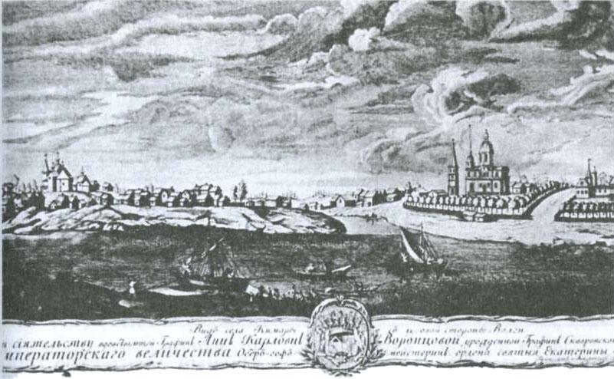
Рис. 1 Копия гравюры Грекова «Вид на село Кимра с луговой стороны»,
1772 год.

2. Методика исследования
Это исследование появилось благодаря конкурсу «Имя нашего города». Оказалось, что мы почти ничего не знаем о людях, за которых должны голосовать. И тогда мы получили задание узнать о роли этих людей в истории нашего города
Каждый ученик нашего класса собирал материалы о жизни, творчестве, связях с Кимрской землёй известных людей. И чем больше мы узнавали, тем больше становился список. Затем мы собрали все материалы вместе, оказалось, что в одну работу всё объединить нельзя. Вот тогда я и выбрала темой своей работы «Историю села Кимры в литературе 17-19 в.».
В своей работе я познакомилась с произведениями И.Т. Кокорева(«Сибирка. Мещанские очерки»), С.А. Маслова («Заметки во время поездки по Волге от Твери до Костромы»), Н.А. Некрасова («Кому на Руси жить хорошо»), В.А. Гиляровского «Москва и москвичи», Готье Теофиля (« Путешествие в Россию»), А.Н. Островского («Дневник путешествия по Волге 1856 года»), Кимрских краеведов середины 19 –нач. 20 вв., А.С. Столярова («Село Кимры и его обитатели»), работами краеведов Коркуновых. Конечно, в работе мне помог интернет, т.к. большинство текстов можно найти только там.
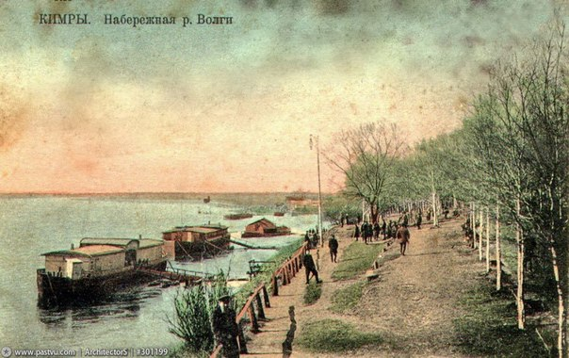
Рис. 2 Набережная реки Волги 19 в.
3.Результаты исследования
1. Грамоты Ивана Грозного 1546 и 1549г
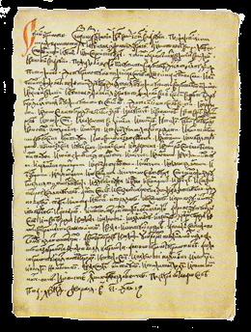
Первое письменное упоминание встречается в грамоте царя Ивана Грозного (1546 г.). Суть её сводилась к следующему: купленную беспошлинно соль игумен Афанасий с братией могли продавать в Кимре и окрестных сёлах, а проданная соль не облагалась пошлинами. Здесь же встречалось упоминание о кимрских ярмарках: «Дата им соль в Москву вести и продавати по города на Белозере, и на Угличе, и в Кашине, и в Твери, и в
Рис. 3 Грамота Ивана Грозного 1546 года
Димитрове и по волостям и на Холопье в Ярманке, и на Кимре и по селом, где им в тех городех случится та соль продати». Торговое село Кимра было известно в этом качестве уже к середине XVI века. На рынках работали портные, кузнецы, овчинники, горшечники, плотники, но основным промыслом был сапожный. Ежегодно проводились две ярмарки: Петровская и Покровская, а также еженедельные базары, на которые съезжались тысячи продавцов и покупателей, заключались торговые сделки, а обувь расходилась по всей России.
Следующий документ также связан с Иваном Грозным — грамота от 4 июля 1549 г., выданная Грише Оникееву в Дмитров. Гриша Оникеев обязан помо-гать кимрским и дмитровским таможенникам собирать дань с неплатель-щиков — эти деньги должны доставаться таможенникам, а вырученное за протаможье (пошлина за неявку товаров на таможню) — делиться: рубль таможенникам, рубль — царю.
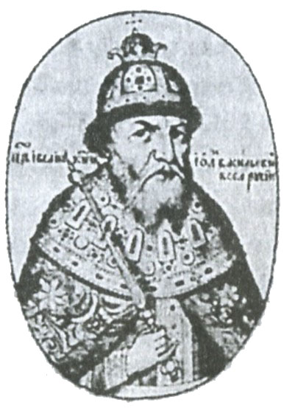
Рис. 4 Портрет царя Ивана Грозного

2.«Генеральное соображение по Тверской губернии, извлечённое из подробного топографического и камерального по городам и уездам описания 1783-1784 г»
Со второй пол. XVII в. Кимры – всероссийский центр обувного производства и главный поставщик обуви для царской армии. Изделия кимрских сапожников не раз получали высокие награды на всероссийских и всемирных промышленных выставках, закрепляя за Кимрами славу «столицы сапожного царства».Вот как об этом говорит «Генеральное соображение по Тверской губернии, извлечённое из подробного топографического и камерального по городам и уездам описания 1783-1784 г»: «Ярмонок годовых бывает в уезде три: в селе Кимре Графини Скавронской Июня 29 и Октября 1-го и притом еженедельный торг по субботам; в селе Ильинском Июля и Ноября 8 и по зимам еженедельные в пятницы торги; в селе Горицах еженедельный торг по воскресеньям; в Кимру о Покровской ярмонке съезжается купечество из Твери, Кашина и Калязина с разными для употребления крестьянского шолковыми и бумажными товарами; обыватели — с хлебом, лесом, деревянною посудою».
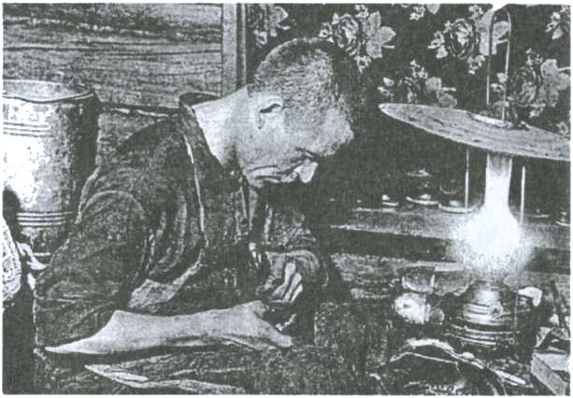
Рис. 5 Мастер за работой
3. Письмо цесаревича Александра (будущего
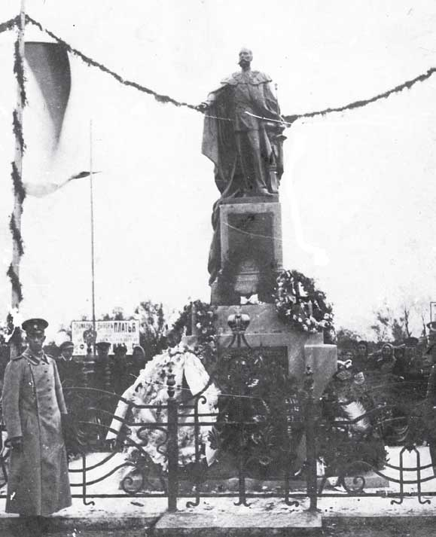
Александра Второго) отцу, Николаю Первому (1837г.)
В XIX веке к грамотам и описаниям экономического характера добавляются и художественные тексты, связанные с Кимрами.
Среди этих свидетельств одно эпистолярное. В мае 1837 г. Кимры впервые посетил представитель дома Романовых — великий князь Александр Николаевич, будущий император Александр II. 7 мая 1837 г. Цесаревич отправил отцу, императору Николаю I, письмо, в
Рис. 6 Памятник великому князю Александру II
котором, помимо прочего, было сказано: «Мы останавливались на половине дороги в богатом селе Кимры, принадлежавшем гр. Самойловой, и заходили там в церковь, построенную совершенно по образцу московского Успенского собора». Будущий Александр II называет Кимры «богатым селом», отмечая при этом церковь, построенную по образцу Успенского собора (имелся в виду Покровский собор)

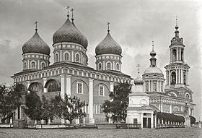
Рис. 7 Покровский собор
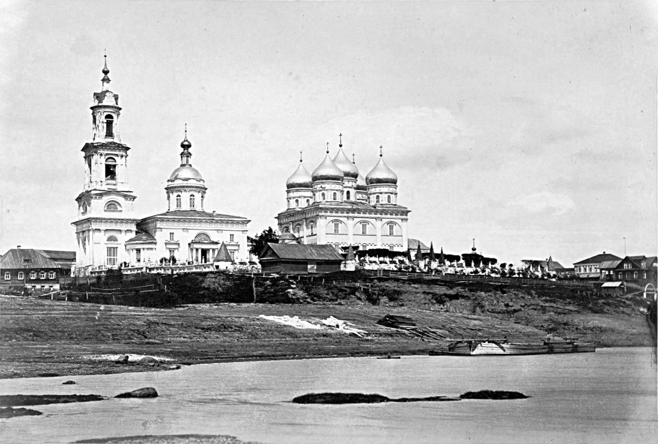
4. И.Т. Кокорев «Сибирка. Мещанские очерки»
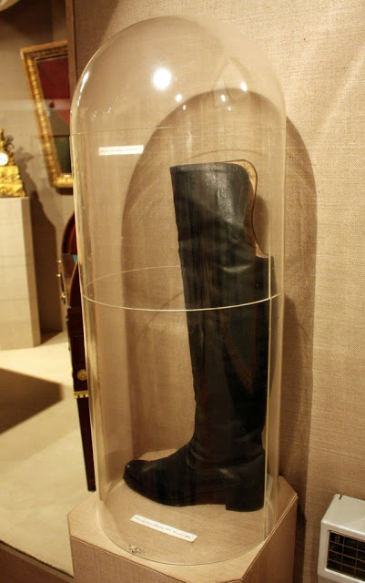
Характеристикой Кимр этого же периода может стать отрывок из очерков московского бытописателя И.Т. Кокорева «Сибирка. Мещанские очерки» : «Как понадобились кучеру новые сапоги, так кимряк. Это слово надобно пояснить для некоторых читателей. Кимряками называются сапожники, которые умеют шить одну русскую обувь, то есть сапоги величиною с ботфорты, фунтов в десять весом, крепко подкованные полувершковыми гвоздями. Они большею частью крестьяне из селения Кимры (Тверской губернии, Корчевского уезда), и от него получили своё название, сделавшееся отличительным термином их работы».
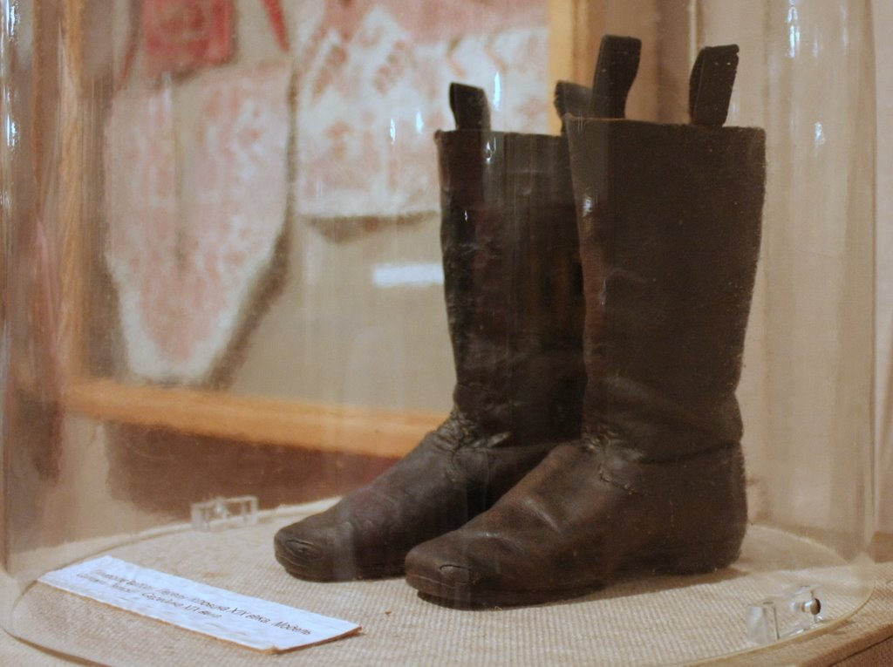
Рис. 8 и 9Изделия Кимряков 19 в.(Из экспозиции Кимрского краеведческого музея)

5. С.А. Маслов «Заметки во время поездки по Волге от Твери до Костромы»
Писатель и деятель в области сельского хозяйства С.А. Маслов в
«Заметках во время поездки по Волге от Твери до Костромы» приводит
свидетельство, связанное с ещё одним кимрским событием: «Часу в шестом пополудни показалась вдали пылающая Кимра. Прежде всего, виднелась колокольня и большая, как собор, каменная, пятиглавая церковь со средним куполом и четырьмя по углам башенками; дым иногда застилал её от взоров; но вот показался огонь и в окнах колокольни, вот вспыхнули главы и на церкви, видно было, что загорелись стропила под крышею и огонь пробивался сквозь железные листы, вот огонь и в церкви…<…>Кимра пылала вдоль всего берега и пламя переносилось от одного строения к другому без всякой помощи. <…> Всё, что глаз мог видеть вдоль большой улицы и по берегу Волги, было в пламени; полагали, что горит и сгорело до 600 домов, а осталось 30 или 40, и то не значительных».
Масштабы кимрских пожаров не раз находили отражение в литературных текстах — преимущественно описательного характера. Образ горюющего кимряка зафиксирован писателем: «…общая скорбь, все сняли шляпы и начали вслух горевать, а многие молиться… <…> Бедные кимряки не утерпели и, спрыгнув с парохода в воду, перешли к берегу вброд и побежали прямою дорогою через поля, не зная ещё об участи своих домов». Этот фрагмент — первое описание кимряка, не сапожника-профессионала, а человека: чувствующего и переживающего, неспокойного и богомольного.
Маслов концентрирует внимание ещё на одной характеристике: получив всероссийскую славу обувных мастеров, кимрские сапожники-кустари начали «халтурить»: «На палубе многие вели шутливый разговор, а в том числе и два товарища из Кимры. На вопрос мой: славится ли и теперь ваша Кимра сапогами? Как же, отвечал один из них; у нас многие готовят сапоги и для Москвы, а более для Петербурга; товар такой, что два дня поносишь, а на третий чини». Свидетельства о качестве кимрской обуви и, одновременно, халтуре местных обувщиков, встречаются в литературе повсеместно.
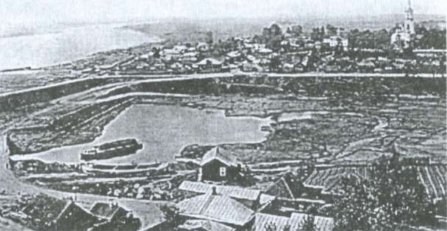
Рис. 10 Вид на Зареченскую часть города Кимры, конец 19 века.

6. Н.А. Некрасов «Кому на Руси жить хорошо»
Н.А. Некрасов в поэме «Кому на Руси жить хорошо» называл товар кимрских кустарей «первейшим сортом»:

«Пошли по лавкам странники:
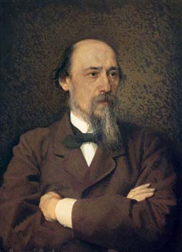
Любуются платочками,
Ивановскими ситцами,
Шлеями, новой обувью,
Издельем кимряков.
<…> Товар первейший сорт!»

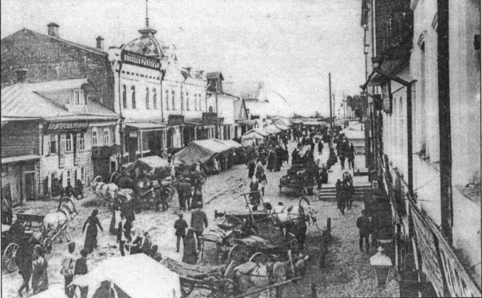
Рис. 11 Улица Ильинская (ныне ул. Урицкого) в базарные дни,
1890-1900 гг.
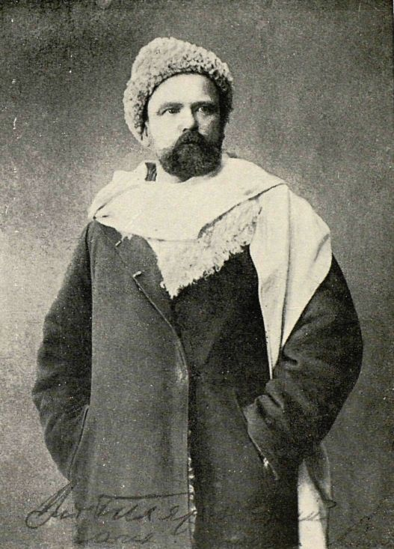
7.В.А. Гиляровский «Москва и москвичи»
В.А. Гиляровский в «Москве и москвичах», подтверждая значение Кимр как одного из главных обувных поставщиков в столицу, не забывает о

своеобычной характеристике сапожников: «И там и тут торговали специально грубой привозной обувью —сапогами и башмаками, главным образом кимрского производства. В семидесятых годах (XIX в. ) ещё практиковались бумажные подмётки <…> Конечно, от этого страдал больше всего небогатый люд, а надуть

Портрет В.А. Гиляровскогопокупателя благодаря “зазывалам” было

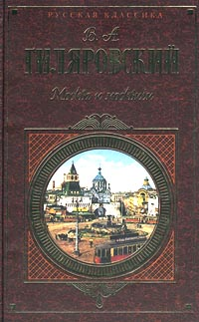
легко. На последние деньг купитон сапоги, наденет, пройдёт две-три улицы по лужам в дождливую погоду—глядь, подошва отстала и вместо кожи бумага из сапога торчит».

Рис. 13 Обложка книги
В.А. Гиляровского

8. Готье Теофиль « Путешествие в Россию»
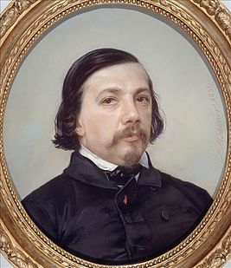
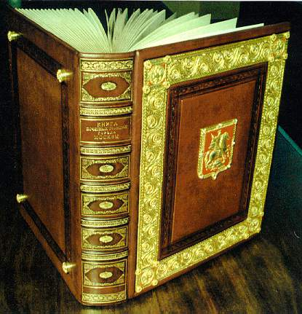
Рис. 14 Обложка книги Теофиля Готье Рис. 15 Портрет Теофиля Готье

Француз Теофиль Готье – друг Бальзака и Гюго – приезжал в Кимры, совершая путешествие по Волге от Твери до Нижнего Новгорода. Впечатления от увиденного - в книге «Путешествие в Россию»: «…в Кимрах меня удивил праздничный вид городка: на берег высыпало всё или почти всё население. Разнёсся слух, что великий князь-наследник (великий князь Николай Александрович (1843–1865), сын Александра II. — В.К.) направляется в Нижний Новгород на “Русалке”. <…> Несколько изящных туалетов, подражавших французской моде, правда с вынужденным опозданием, ведь всё же от Парижа до Кимр далеко, выделялись нанациональном фоне ситцевых сарафанов с устарелым рисунком. Три девушки в маленьких андалузских шапочках, в зуавских куртках и вздутых кринолинах были поистине прелестны, несмотря на то, что и в них сквозилолёгкое подражание западной непринуждённости. Они пересмеивались друг сдругом, и, казалось, с презрением относились к роскошным сапожкам,которые носили другие жители, мужчины и женщины. Кимры известны своими сапогами, как Ронда (город в Испании..) — гетрами».
Т. Готье предвосхитил обретение Кимрами статуса города (это случится только в 1917 г.; Готье проплывал мимо села в 1861 г.). Знание французом кимрского промысла не случайно — во время пребывания в России Т. Готье тщательно изучал быт и архитектуру страны. Богатые наряды подчёркивают формальность сельского статуса и — богатство его жителей, что стало следствием развития промысла и торговли.
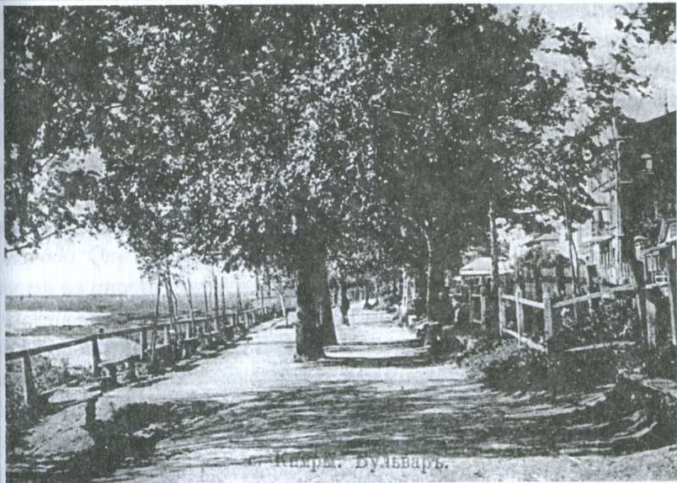
Рис. 16 Кимрский бульвар (Набережная Волги),
начало 20 века

9.А.Н. Островский. «Дневник путешествия по Волге 1856 года»
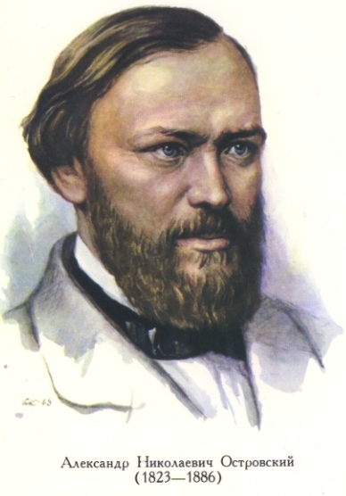
В 1856 г., во время литературно-этнографической экспедиции по Волге, в городе побывал А.Н. Островский. В «Дневнике путешествия по Волге 1856 года» читаем: «… вечером 1 июля приехал в Кимры и остановился у Танюхи Горбунихи».
«…2 июля ходили по селу: были на берегу Волги, были в соборе у вечерни, потом ходили к зарецкому попу, который сообщил нам

Рис. 17
Портрет А.Н. Островского
некоторые новости, потом ходили к зарецкому пономарю, единственному рыболову в Кимре, он взял с нас за стерлядь 50 копеек серебром и рассказал про ловлю. Хозяин трактира, в котором готовили стерлядь, дал несколько сведений о сапожниках». 3 июля Островский покинул село. Впечатления Островского от поездки по Тверской губернии нашли отражение в ряде пьес, в частности, в «Грозе», «Бесприданнице», «На бойком месте». Красота волжских просторов, которыми любуется Кулигин в «Грозе», воплощает пейзажи нескольких волжских городов.

10. Кимрские краеведы середины 19 –нач. 20 вв.
Священники А.И. Никольский и Н.Г.Лебедев, купец М.В. Малюгин и краевед А.С. Столяров – кимрские литераторы середины XIX- нач. XX вв. В 1862 г. Н.Г. Лебедев становится священником Покровского собора села Кимры через некоторое время — его настоятелем. Он создал «Статистико - этнографическое описание села Кимры». В «описании» представлен исторический экскурс, описаны особенности географического расположения, быта, даны сведения о пожарах, народонаселении (коренных жителей мужского пола насчитывалось 1357 душ, женского — 1568; купцов и их детей —20 душ). Существенное место занимают сведения о торговой и ремесленнической деятельности. В начале рукописи Н.Г. Лебедев отмечает, что Кимра — «одно из лучших сёл Тверской губернии во многих отношениях». Далее следует: «Жаль только, что в этом красивеньком селе не сделано по сторонам улиц надлежащих канав: от этого в сырое время года или во время продолжительных дождей идти и ехать по селу неудобно. И в это-то время вы не встретите уже того приятного впечатления, какое произвело бы на вас это село в хорошую погоду. А как легко было бы спустить воду с некоторых улиц в реку Волгу, с других — в речку Кимрку, а с иных — в ручей, текущий за селом, параллельно реке Волге».
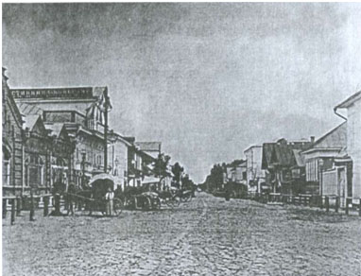
Рис. 18 Большая улица (ныне ул. Володарского)
11. А.С. Столяров «Село Кимры и его обитатели»
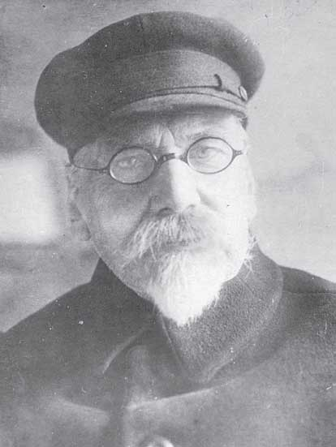
(первое издание:М., 1899)
На грани краеведческого и литературного находится труд А.С. Столярова «Село Кимры и его обитатели» (первое издание:М., 1899). Столяров, первый из кимрских авторов, многократно публиковался в центральных, областных и местных изданиях, написал ряд книг: «Летописьсобытий села Кимры Тверской губернии» (М., 1906), «В царстве обуви» (М., 1908), «Ушедшая Кимра», но именно «Село Кимры и его обитатели» считаются в местном краеведении «едва ли не настольной книгой всех, кто интересуется историей родного края». Брошюра включает двенадцать глав, описывающих различные аспекты жизни кимряков: «Прошлое Кимры», «Пожары в Кимре», «Нынешняя Кимра», «Покровский собор», «Сектантство», «Посещение Кимры Высокими Посетителями», «На селе», «Пожарная дружина», «Благотворительность и просвещение», «Больницы, банки и агентства», «Жизнь кимряков» и «Торговля и промышленность». Вот фрагмент главы «Сектантство»:

Рис. 19 Портрет А. С. Столярова
«Старообрядцы — поповцы, коснея в заблуждениях, вели, однако, самый лучший образ жизни и служили в ней примером не только сектантам, но и зачастую православным.
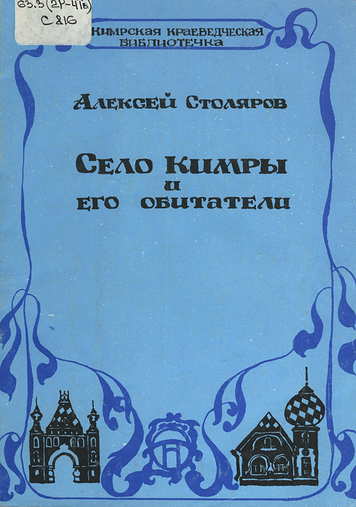
Косность же некоторых староверов доходила до того, что, заплатив торговый сбор, они отказывались от получения свидетельства, так как не желали вносить в дом бумаг с печатью антихриста.
Доселе есть ещё старцы, считающие
за грех послать телеграмму.
— От дьявола это, — говорят они.
— От разума человеческого, — говорят им.
— А от чего ваш телеграф не может работать во время грозы Господней?.. Ну-ка? Оттого, что нечистый, защищая от гнева Божия свои проводы, прикрывает их хвостом своим.
Здесь, как и сам читатель хорошо поймёт,
не пойдут впрок никакие убеждения».

Рис. 20 Обложка книги Алексея Столярова
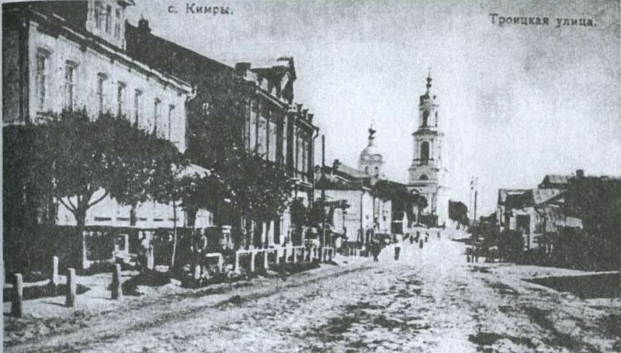
Рис. 21 Троицкая улица

5.Выводы
Ознакомившись с данными литературными свидетельствами жизни нашего города в 17-19 веке, я могу сделать следующие выводы:
1.Грамоты Ивана Грозного указывают на то, что в 17 веке село Кимры уже было крупным торговым селом.
2.В 18 веке в Кимрах проводились две ярмарки в год, на которые съезжались купцы и крестьяне не только из окрестных деревень, но и из разных частей страны.
3.С начала 18 века в Кимрах активно развивается сапожный промысел, долгое время село практически является «сапожной столицей» России, обувает русскую армию, сапожники – кимряки работают в Москве и других крупных городах, правда иногда качество обуви достаточно низкое.
4.Образ жизни кимряков к середине 19 века больше соответствует городскому, село растёт, строится. На высоком берегу Волги стоит красавец Покровский собор. Но в 60-ых годах пожар уничтожает большую часть села, после чего начинается активное строительство каменных домов.
5. Во второй половине 19 в. в Кимрах появляются собственные писатели и краеведы, которые и оставили нам свидетельства о жизни в прошлом,
они с большой любовью пишут о родном селе, считая, что это лучшее место на земле.

Заключение
Я очень много узнала о своём родном городе, о славных и трагических страницах его истории и поняла, что каждый житель должен гордиться своим городом и стараться сделать его ещё лучше.
Эта работа заставила меня задуматься о том, как надо относиться к родным местам, к их истории, что нужно сделать, чтобы будущие кимряки тоже могли гордиться своей Родиной.

Список источников и литературы.
1. Леонтьев Я.В. Калязинская хрестоматия. — М., 2002. — С.35.
2. http://www.ljplus.ru/img2/a/t/atlantis_sid/Car.jpg
3. Очерки и рассказы И.Т. Кокорева. Часть II. — М.: В Университетской Типографии, 1858. — С.74).
https://ru.wikipedia.org/wiki/Кокорев,_Иван_Тимофеевич
4. Маслов С. А. Заметки во время поездки по Волге от Твери до Костромы. М., Унив. тип., 1859. 30 с5.Маслов С.А. Заметки во время поездки по Волге от Твери до Костромы. — М.: В Университетской Типографии, 1859. — С. 7, 9.
6. Некрасов Н.А. Кому на Руси жить хорошо. — М.: Детская литература, 1966. — С. 53, 54. http://nekrasov.velchel.ru/?cnt=1&page=2&part=2&sub=0
7.http://gruzdoff.ru/wiki/Москва_и_москвичи
8. Гиляровский В.А. Москва и москвичи. Очерки московского быта. — М.: Советский писатель, 1935. — С. 82, 83. http://www.e-reading.club/bookreader.php/14732/Gilyarovskiii_-_Moskva_i_moskvichi.html
9.http://e-libra.ru/books/221247-puteshestvie-v-rossiyu.html
10.Готье Т. Путешествие в Россию. М., Мысль, 1988 стр.361-362.
11. Город Кимры в художественной литературе и публицистике / Сост. Л. Н. Скаковская, А. М. Бойников. — Тверь: Элитон, 2012. — С. 18-20).
12.Островский А.Н. Полное собрание сочинений. Т. XIII. — М.: Гослитиздат, 1952. — С.230.
13. http://www.kimry-time.ru/upominaniya-o-gorode-kimry.html

Леонтьев Я.В. Калязинская хрестоматия. — М., 2002. — С.35.
На фото памятник царю – освободителю Александру II, который был установлен в Кимрах на Соборной площади (на месте памятника В.И.Ленину)
Кокорев Иван Тимофеевич, (6.09.1825-14.06.1853), прозаик, очеркист. Сын вольноотпущенного крестьянина. Автор книг “Сибирка (Мещанские очерки)” (1847), цикла рассказов “Русское сердце” (1849 — 50). Наиболее знаменит своей книгой очерков “Москва сороковых годов”. Творчеству И.Т. Кокорева присущ т.н. “московский патриотизм”. В своих очерках из народного быта неизменно выступал против введения иностранных слов и привычки внешних примет западной “образованности”, губительных для русского человека. Собрание сочинений И.Т. Кокорева — “Очерки и рассказы” в 3-х книгах — вышло в 1858.(Очерки и рассказы И.Т. Кокорева. Часть II. — М.: В Университетской Типографии, 1858. — С.74).
Маслов С. А. Заметки во время поездки по Волге от Твери до Костромы. М., Унив. тип., 1859. 30 с. Маслов Степан Алексеевич (1793-1879), секретарь Московского общества сельского хозяйства. Лето 1859. Пароходное сообщение по Волге. Пожары в Твери и Кимрах. Города Углич, Мышкин, Рыбинск, Кострома, их местоположение, памятники старины, история, промышленность.
Маслов С.А. Заметки во время поездки по Волге от Твери до Костромы. — М.: В Университетской Типографии, 1859. — С. 7, 9.
Некрасов Н.А. Кому на Руси жить хорошо. — М.: Детская литература, 1966. — С. 53, 54.
«Москва и москвичи» — книга Владимира Гиляровского, описывающая традиции, быт и нравы Москвы второй половины XIX — начала XX столетия. Сборник очерков, названный энциклопедией русской жизни рубежа веков, впервые был издан в авторской редакции в 1926 году.
Гиляровский В.А. Москва и москвичи. Очерки московского быта. — М.: Советский писатель, 1935. — С. 82, 83. http://www.e-reading.club/bookreader.php/14732/Gilyarovskiii_-_Moskva_i_moskvichi.html
Классик французской литературы Теофиль Готье (1811–1872) дважды посетил Россию. В Москве и Петербурге он был зимой 1858/59 г. Летом 1861 г. писатель проплыл на пароходе от Твери до Нижнего Новгорода. Данная книга — поэтическое и красочное изложение впечатлений Т. Готье о его путешествиях в Россию.
Готье Т. Путешествие в Россию. М., Мысль, 1988 стр.361-362
Островский А.Н. Полное собрание сочинений. Т. XIII. — М.: Гослитиздат, 1952. — С.230.

